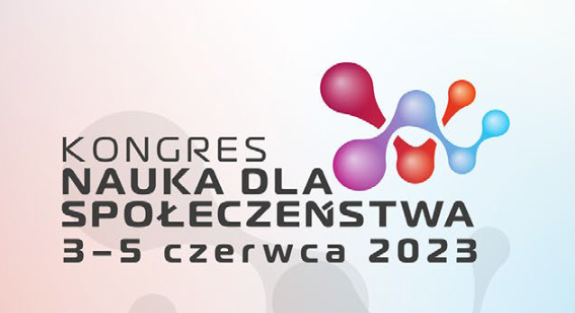
Zapraszamy na Kongres "Nauka dla Społeczeństwa"
– Informacja prasowa

Serdecznie zapraszamy wszystkich entuzjastów nauki i lokalne społeczności na trzydniowy Kongres „Nauka dla Społeczeństwa”, który odbędzie się w dniach 3-5 czerwca 2023 r. na terenie Politechniki Warszawskiej. To prestiżowe wydarzenie, którego celem jest zaprezentowanie osiągnięć polskich jednostek naukowych, ośrodków edukacyjnych oraz kół naukowych Politechniki Warszawskiej, które znacząco przyczyniają się do rozwoju współczesnego społeczeństwa.
Kongres współorganizują: Rada Główna Instytutów Badawczych, Politechnika Warszawska, Sieć Badawcza Łukasiewicz, Instytut Fizjologii i Patologii Słuchu oraz Instytut Badań Edukacyjnych, z udziałem grona naukowców z instytutów naukowych PAN oraz ośrodków uniwersyteckich. Wydarzenie odbywa się pod honorowym patronatem Prezesa Rady Ministrów Mateusza Morawieckiego i Ministra Edukacji i Nauki Przemysława Czarnka.
W Kongresie wezmą udział wybitni eksperci, a program obejmie liczne wykłady i panele popularnonaukowe, które poruszą różnorodne i niezwykle ciekawe tematy. Wśród nich znajdą się m.in. panele „Naukowcy i ich wynalazki”, „Nauka jest Kobietą”, „Nauka a pasja – odkrywanie fascynującego świata zwierząt”, „Jak powstają systemy sztucznej inteligencji dla medycyny – dlaczego dane osób zdrowych są tak samo ważne jak dane pacjentów?”, „Osiągnięcia inżynierii materiałowej dla medycyny” oraz debata plenarna „Przyszłość instytutów w Polsce”.
W Naukowym Centrum Obrazowania Biomedycznego w Kajetanach odbędzie się debata pt. „Wspólny cel, różnorodne umiejętności: interdyscyplinarny zespół badawczy w obszarze badań mózgu”. Pytanie, jak działa mózg, nurtuje człowieka już od wieków. Eksperci przybliżą możliwości współczesnej nauki i opowiedzą, jak w ostatnich dziesięcioleciach rozwój techniczny przyczynił się do stworzenie urządzeń, które są w stanie w sposób bezbolesny i bezinwazyjny zajrzeć do wnętrza człowieka. Będzie można zobaczyć, jak skaner rezonansu magnetycznego pozwala badać strukturę ciała, a w szczególności mózgu.
W trakcie Kongresu odbywać się będą także wystawy instytutów naukowych PAN, prezentacje osiągnięć i wdrożenia instytutów badawczych oraz Instytutów Sieci Badawczej Łukasiewicz i Centrum Naukowego Kopernik. Ponadto zaplanowane są mobilne wystawy edukacyjne, które mają na celu promowanie osiągnięć współczesnej nauki, a także prezentacje najnowszych rozwiązań i technologii opracowanych przez studentów Politechniki Warszawskiej.
– Wszystkich mieszkańców Warszawy i okolic zapraszam w sobotę 3 czerwca do zlokalizowanego przed Gmachem Głównym Politechniki Warszawskiej Miasteczka Zdrowia, które stworzą medycy – eksperci i konsultanci z różnych specjalności kilku instytutów medycznych. Będzie można zasięgnąć porad, wykonać niektóre badania czy poddać się testom przesiewowym i diagnostycznym. Zaplanowano udział wielu specjalistów i ekspertów medycyny – informuje prof. Henryk Skarżyński.
W ramach Kongresu „Nauka dla Społeczeństwa” nie zabraknie również atrakcji dla najmłodszych uczestników. Dla nich przewidziano pokazy, doświadczenia naukowe oraz zabawy przygotowane przez popularyzatorów nauki. To doskonała okazja, aby dzieci mogły w praktyczny sposób zainteresować się nauką i eksplorować fascynujący świat wokół nich.
Całe wydarzenie będzie transmitowane online ze studia zlokalizowanego na terenie Politechniki Warszawskiej, a także ze Światowego Centrum Słuchu w Kajetanach, przy ul. Mokrej 17. Dzięki temu osoby zainteresowane, które nie będą mogły uczestniczyć osobiście, będą miały możliwość śledzenia wszystkich wydarzeń online i zdalnego uczestnictwa w Kongresie z dowolnego miejsca na stronie nauka-dla-spoleczenstwa.pl.
Więcej szczegółowych informacji na temat Kongresu „Nauka dla Społeczeństwa” można znaleźć w załączonym programie ramowym oraz na wspomnianej oficjalnej stronie internetowej wydarzenia.
Zapraszamy wszystkich zainteresowanych do udziału w Kongresie „Nauka dla Społeczeństwa” i do odkrywania fascynujących osiągnięć polskich jednostek naukowych oraz instytucji badawczych i edukacyjnych.
To wyjątkowe spotkanie pozwoli zgłębić tematykę współczesnej nauki oraz zobaczyć, w jaki sposób jej wyniki wpływają na nasze codzienne życie i rozwój społeczeństwa, którego jesteśmy częścią.

Informacje o Kongresie:
Tytuł: Kongres „Nauka dla Społeczeństwa”
Data: 3-5 czerwca 2023 r.
Miejsce: Politechnika Warszawska, Warszawa/Światowe Centrum Słuchu, Kajetany,
ul. Mokra 17
www: https://nauka-dla-spoleczenstwa.pl/
Organizatorzy: Rada Główna Instytutów Badawczych, Politechnika Warszawska, Sieć Badawcza Łukasiewicz, Instytut Fizjologii i Patologii Słuchu, Instytut Badań Edukacyjnych, z udziałem grona naukowców z instytutów naukowych PAN oraz ośrodków uniwersyteckich
Oficjalna strona internetowa: nauka-dla-spoleczenstwa.pl

